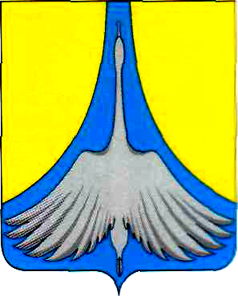
РОССИЙСКАЯ ФЕДЕРАЦИЯ
АДМИНИСТРАЦИЯ СИМСКОГО ГОРОДСКОГО ПОСЕЛЕНИЯ
АШИНСКОГО МУНИЦИПАЛЬНОГО РАЙОНА
ЧЕЛЯБИНСКОЙ ОБЛАСТИ

П О С Т А Н О В Л Е Н И Е
___________________________________________________________________________

от _28.02.2025г. № 29

«О внесении изменений в Реестр общественных
территорий Симского городского поселения»
В соответствии с Федеральным законом от 06.10.2003 года №131-ФЗ «Об общих принципах организации местного самоуправления в Российской Федерации», руководствуясь Уставом Симского городского поселения

П О С Т А Н О В Л Я Е Т :

1.Внести изменения в Реестр общественных территорий Симского городского поселения, утвержденный постановлением администрации Симского городского поселения от 21.02.2024 №46, изложив его в новой редакции (Приложение №1)

2. Данное постановление вступает в силу со дня его подписания и подлежит размещению на официальном сайте администрации Симского городского поселения - www.gorodsim.ru

3.Контроль исполнения настоящего постановления оставляю за собой.

Глава Симского городского
поселения Р.Р.Гафаров

Приложение №1
к постановлению администрации Симского
городского поселения от 28.02.2025г № 29

Реестр общественных территорий Симского городского поселения

№ | Наименование | Площадь, кв.м | Адрес
1 | Центральная ул.Кирова с пешеходной частью | 9828 | г.Сим ул.Кирова
2 | Центральная ул.Пушкина | 12700 | г.Сим ул.Пушкина
3 | Центральная ул.Давыдова | 5400 | г.Сим, ул.Давыдова
4 | Сквер по ул.Пушкина | 8865 | г.Сим, ул.Пушкина
5 | Парк Дворца Культуры | 33413 | г.Сим, ул. Кирова, д.1
6 | Территория спортивного комплекса | 16446 | г.Сим, ул.Кирова, д.5
7 | Зона отдыха Симский пруд | 50303 | г.Сим, район Симского пруда
8 | Городское кладбище | 108456 | г.Сим, ул. Курчатова
9 | Кладбище ст.Симская | 23500 | г.Сим, ул.Трактовая
10 | Пляж | 1697 | г.Сим, район Симского пруда
11 | Сквер «Воинской славы» по ул.Давыдова | 1954 | г.Сим, ул. Давыдова в районе Дворца культуры
12

